С помощью Postman смоделируем основной цикл работы приложения с клиентом.

1. Создадим клиента, отправив POST запрос с JSON внутри.

В ответе получен статус «Создан» и id клиента.

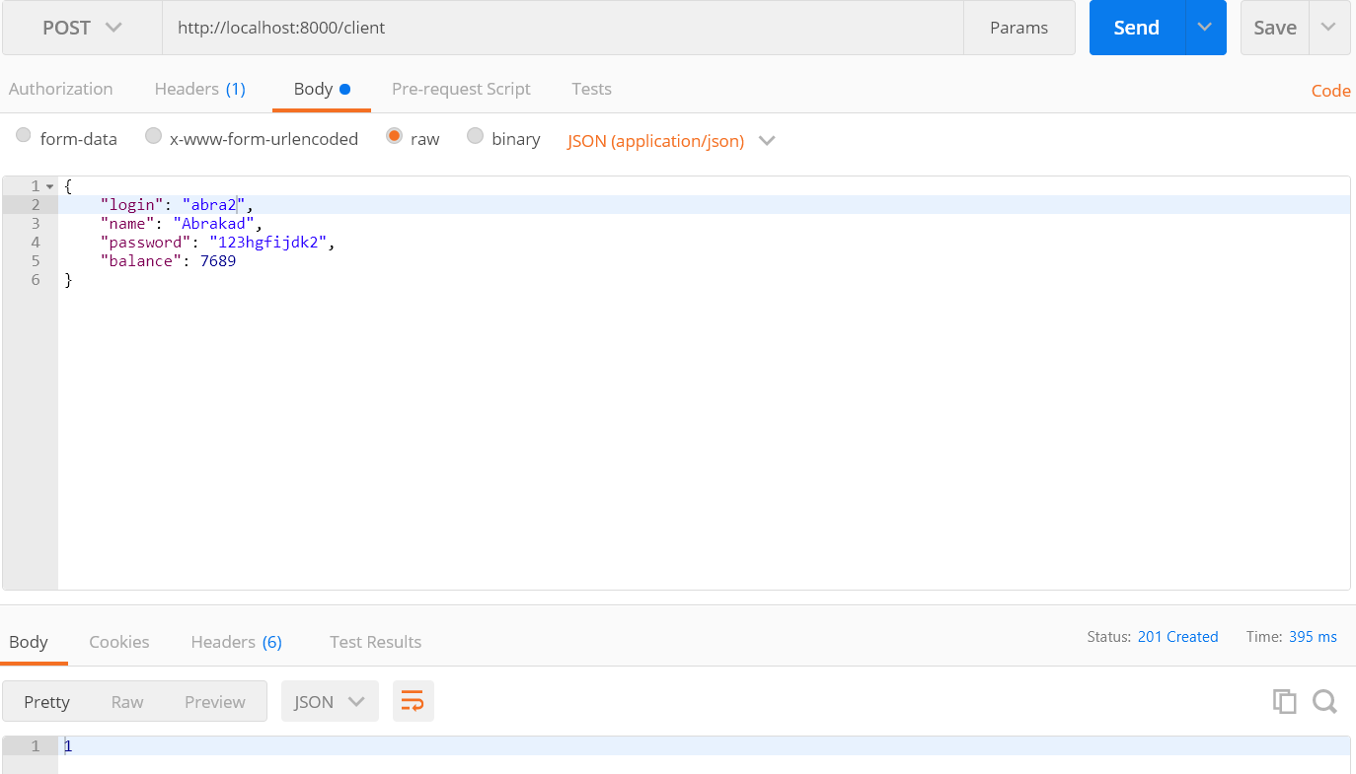

1. По id получим JSON описание клиента.

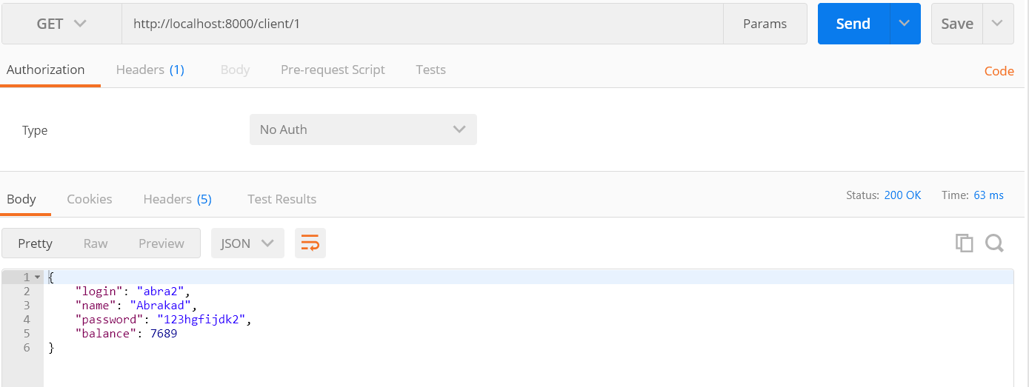

1. По логину получим имя клиента. (Во всех методах сервиса можно вводить как логин, так и id пользователя)

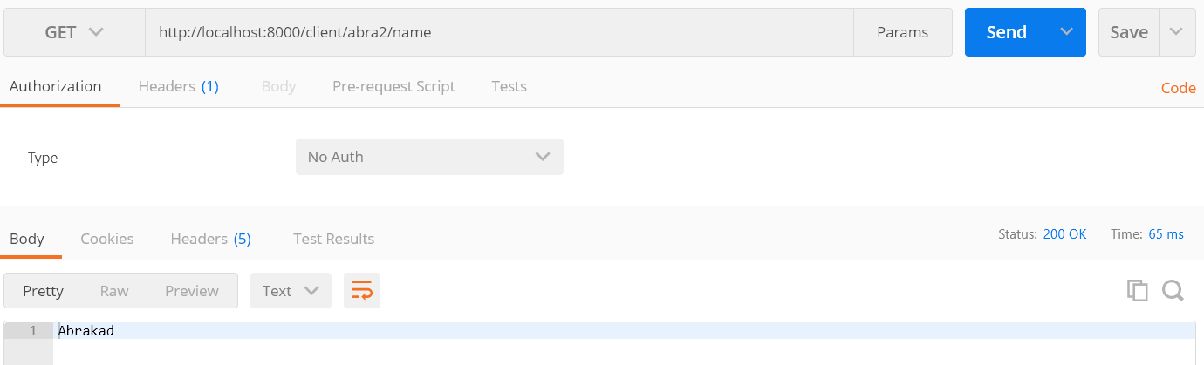

1. Сделаем покупку, отправив запрос с id клиента и JSON описанием покупаемого предмета.

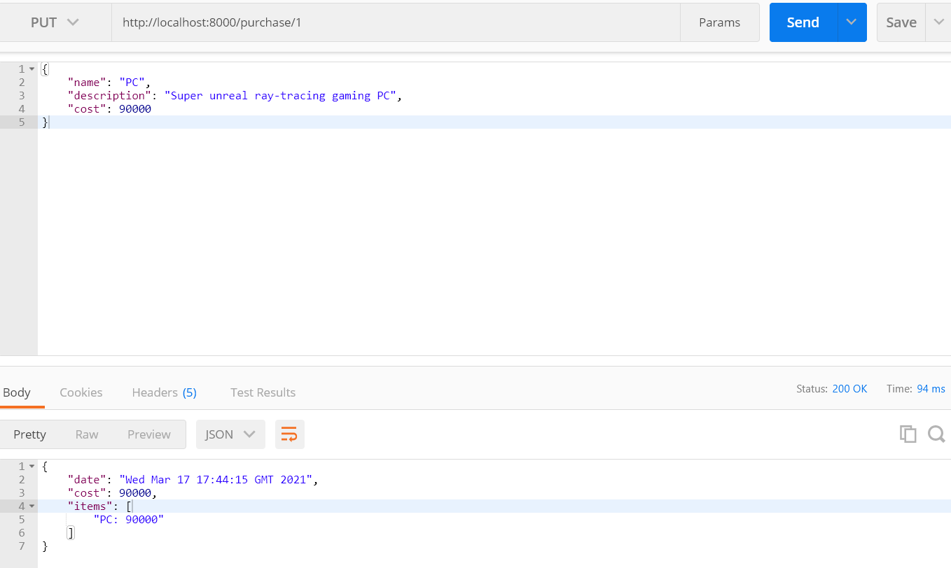

1. Сделаем ещё одну покупку, но на этот раз отправим имя и стоимость того же предмета через строку запроса. (Здесь используется метод GET, чтобы его можно было выполнить прямо из браузера)

Будет куплен тот же предмет ещё раз, но по стоимости, указанной при занесении предмета в базу.

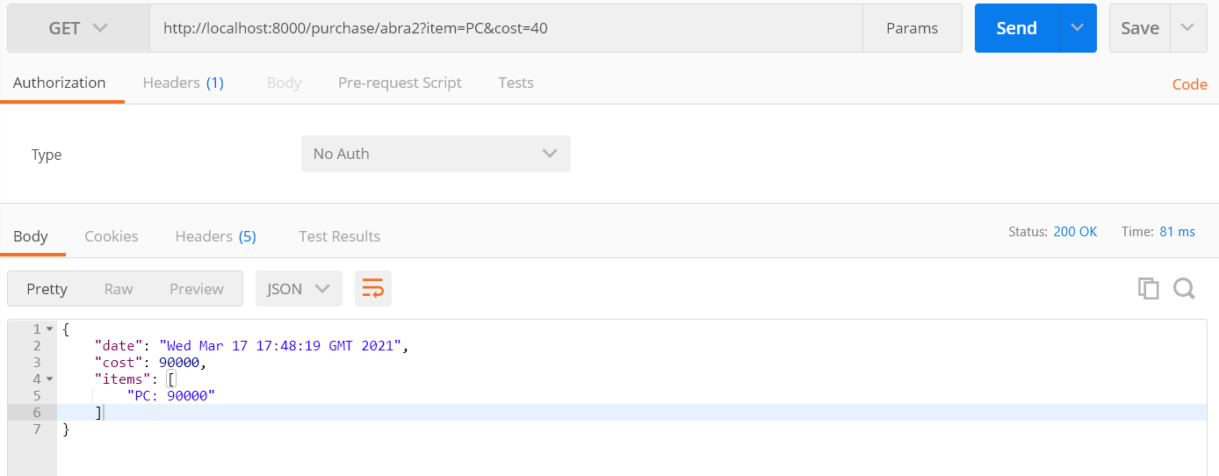

1. Ещё раз покупка через строку браузера, но на этот раз совершенно новый предмет, с своей стоимостью и описанием.

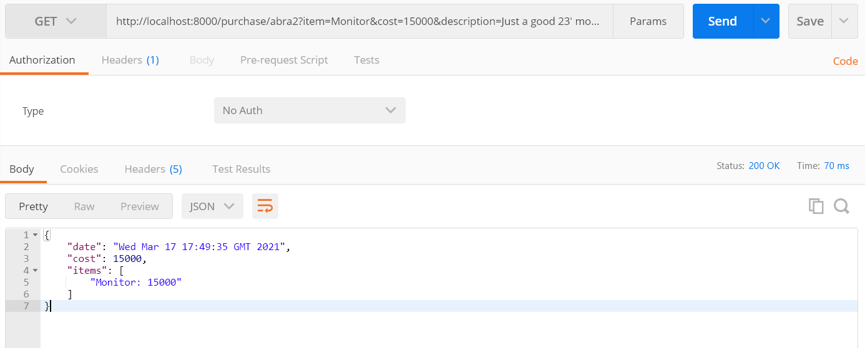

1. Получим JSON со всеми покупками нашего клиента.

